201５年ヨシ焼き前クリーン作戦のご案内
２０１５年3月22日（日）ヨシ焼きです。今冬ヨシ類の需要が多いようで、刈り取りも進んでいます。場所を選んで見学しましょう。その前に、ゴミは燃やさない、今年も拾います。

期日：２０１４年３月８日（日） (小雨決行です)
集合：9：00親水広場・東ゲート駐車場集合
（北エントランス入口下りて、すぐ右側）
作業：9：10～11：50ころまで
範囲：鷹見台周辺と藤岡ゴルフ場先～北エントランス道の合流点等、ゴミ拾い後11：20集合場所に戻り、集積場所へ持ち込み後、ごみ選別。11：:50ころ解散予定。
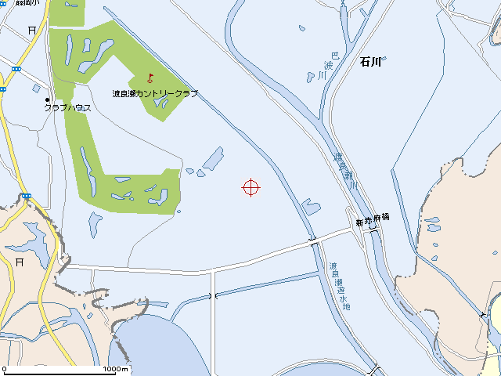ゴミ袋と
ゴミハサミ(15個)
用意します。
北エントランス入口
あればゴミハサミ。軍手、ゴム手は各自持参願います。
集合場所

集積場所は栃木市遊水池会館南東側です。
－共催：写団渡良瀬・来遊有志・わたらせ未来基金他－

平成2７年3月2日 問合せ先：内田孝男
携帯：090-6938-5490

